Informe de Pruebas
SRICA_042_000

Proyecto:
“Uso de Sistema de Reconocimiento de Iris basado en Deep Learning para la identificación humana en el control de acceso al área de Tesorería del Gobierno Regional de Tacna – Tacna 2020”

CONTROL DE VERSIONES
Versión | Identificador | Hecho por | Fecha | Motivo
1.0 | SRICA_042_000 | Luis Eduardo Mamani Bedregal |  | Se elabora el informe de pruebas ejecutadas del proyecto.

NOMBRE DEL PROYECTO | SIGLAS DEL PROYECTO
Uso de Sistema de Reconocimiento de Iris basado en Deep Learning para la identificación humana en el control de acceso al área de Tesorería del Gobierno Regional de Tacna – Tacna 2020. | SRICA

INFORME DE PRUEBAS
El presente documento contiene los resultados de las pruebas establecidas en SRICA_040_000 y SRICA_041_000, en base al plan de pruebas establecido en SRICA_039_000.
A continuación, se muestran los resultados de las pruebas unitarias creadas en SRICA_040_000:
Herramienta | NUnit
Total
Pruebas Unitarias
Clase | ExtensionPrueba.cs
Cantidad
Resultado Obtenido
- PruebaCalcularNivelFortalezaDeContrasena

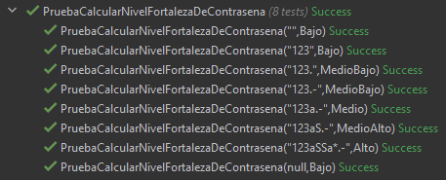

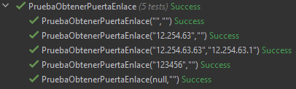
- PruebaObtenerPuertaEnlace

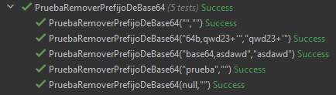
- PruebaRemoverPrefijoDeBase64

- PruebaValidarCadenaDeTextoSoloLetras
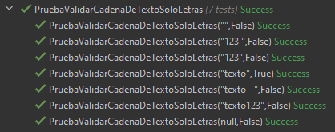

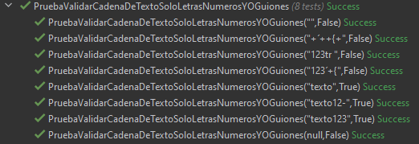
- PruebaValidarCadenaDeTextoSoloLetrasNumerosYOGuiones

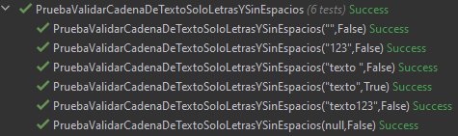
- PruebaValidarCadenaDeTextoSoloLetrasYSinEspacios

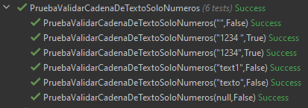
- PruebaValidarCadenaDeTextoSoloNumeros

- PruebaValidarCadenaTextoConFormatoIP

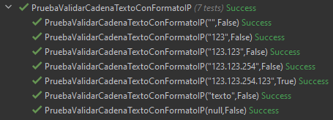

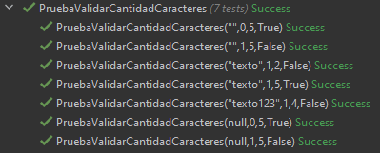
- PruebaValidarCantidadCaracteres

- PruebaValidarCorreoElectronico
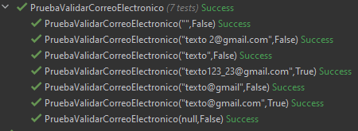

Clase | ServicioCryptoAESPrueba.cs
Cantidad
Resultado Obtenido
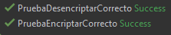

Clase | ServicioDominioAreaPrueba.cs
Cantidad
Resultado Obtenido
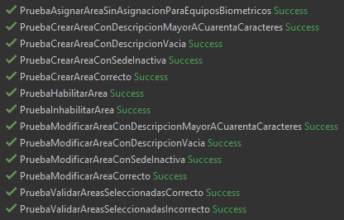

Clase | ServicioDominioBitacoraAccionEquipoBiometricoPrueba.cs
Cantidad
Resultado Obtenido
Clase | ServicioDominioBitacoraAccionSistemaPrueba.cs
Cantidad
Resultado Obtenido
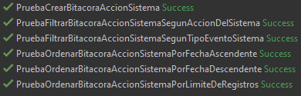

Clase | ServicioDominioEquipoBiometricoPrueba.cs
Cantidad
Resultado Obtenido
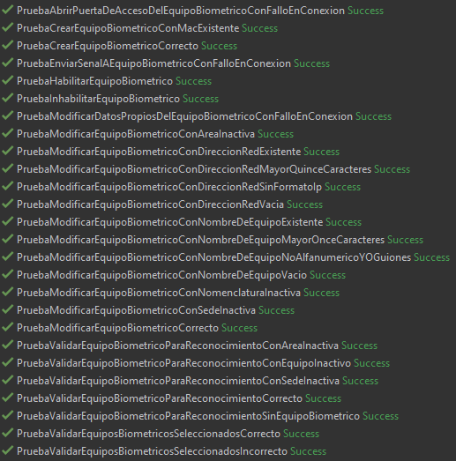

Clase | ServicioDominioNomenclaturaEquipoBiometricoPrueba.cs
Cantidad
Resultado Obtenido
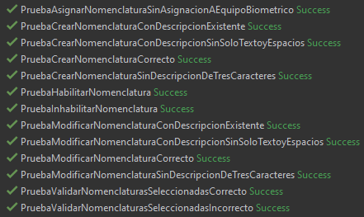

Clase | ServicioDominioPersonalEmpresaPrueba.cs
Cantidad
Resultado Obtenido
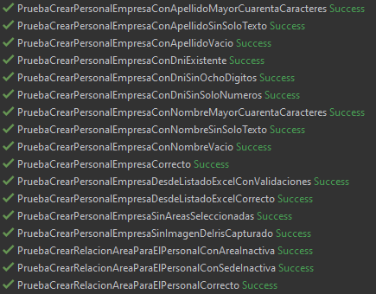

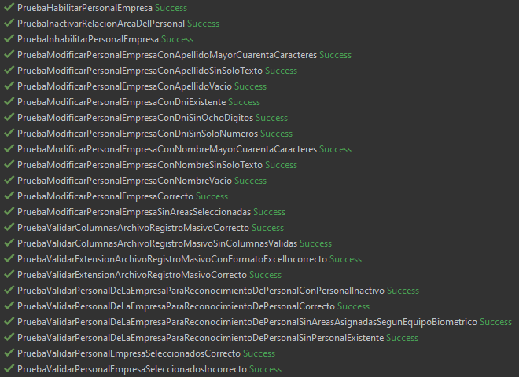

Clase | ServicioDominioSedePrueba.cs
Cantidad
Resultado Obtenido
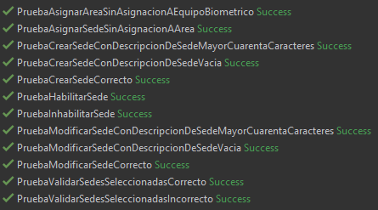

Clase | ServicioDominioUsuarioPrueba.cs
Cantidad
Resultado Obtenido
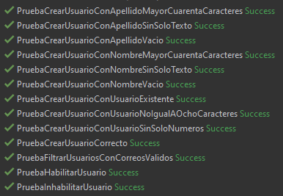

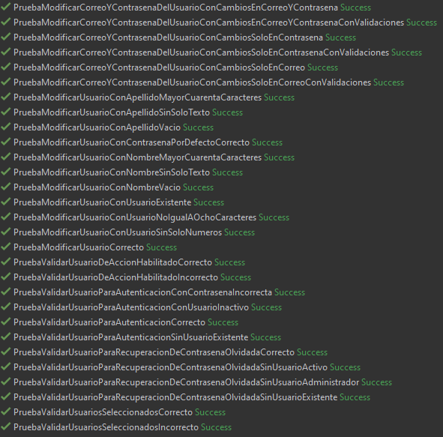

Clase | ServicioTokenPrueba.cs
Cantidad
Resultado Obtenido
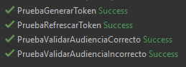

Herramienta | Sonarqube
Resultado
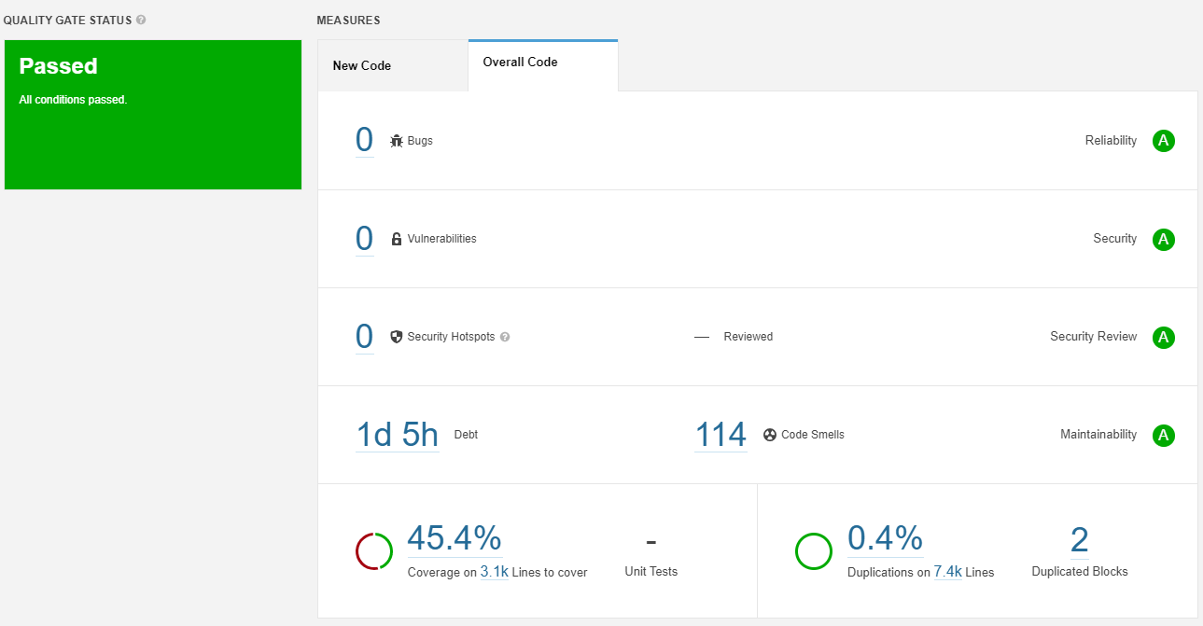
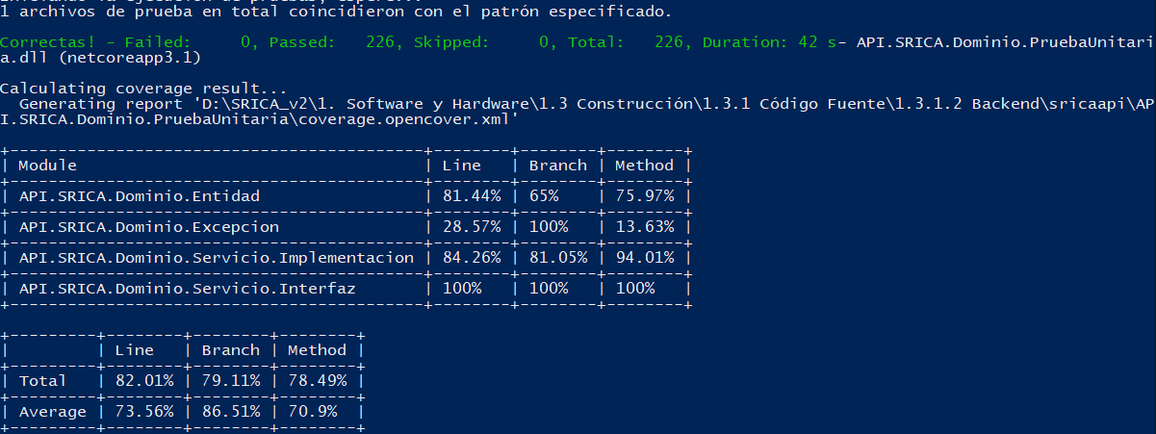

Interpretación | La cobertura general de las pruebas unitarias para la capa de dominio (capa donde se encuentran las reglas de negocio, lógica y validaciones), es del 45.4% del proyecto (Sonarqube considera todas las líneas de código, pero, como se mencionó anteriormente, las pruebas unitarias se han aplicado a la capa que contiene las reglas de negocio). Así mismo, en la información presentada en el reporte originado por Sonarqube, se puede apreciar los siguientes aspectos de código:  - Bugs: A  - Vulnerabilidad: A  - Security Hotspots: A  - Mantenibilidad: A  - Líneas duplicadas: 0.4%  - Nota final: Pasó

A continuación, se muestran los resultados de las pruebas de despliegue creadas en SRICA_041_000:
S.O. | CentOS 7  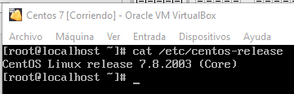  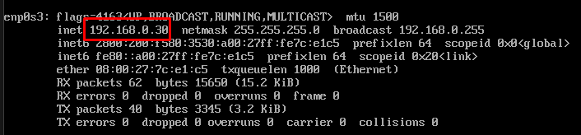

Prueba | Inicialización SSL
Resultado | 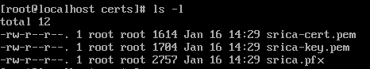

Prueba | Inicialización base de datos MySQL
Resultado | 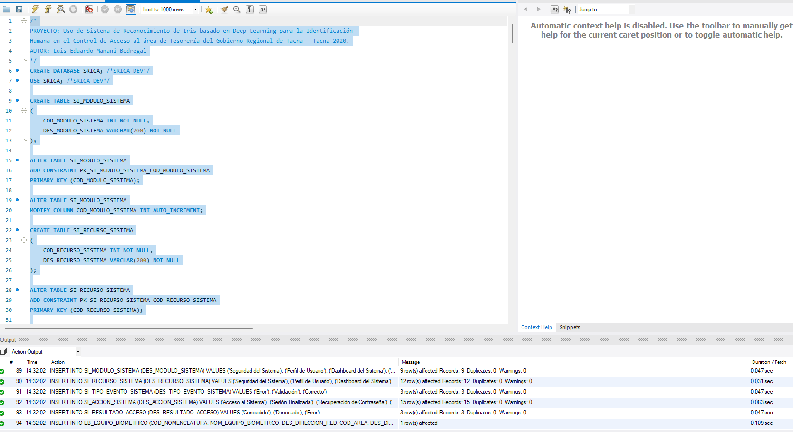

Prueba | Despliegue de servicios
Resultado | 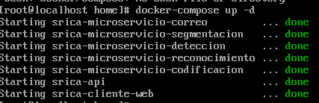  - Web:  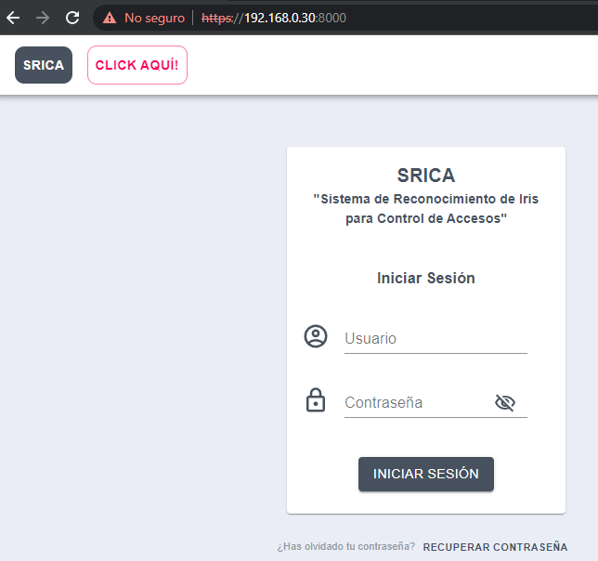  - API:  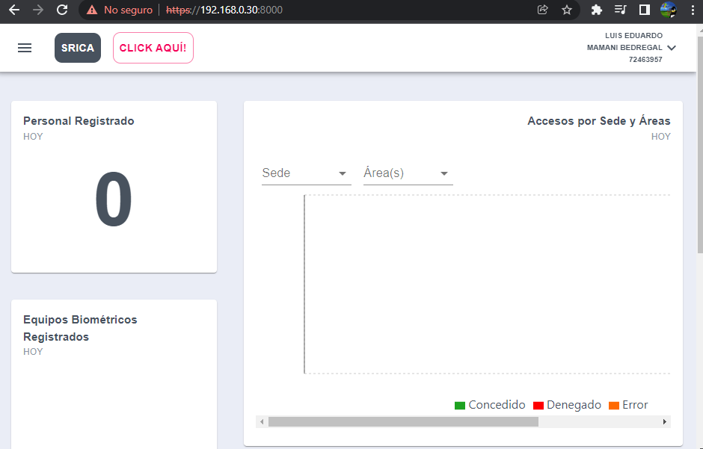  - Microservicio Detección:  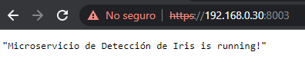  - Microservicio Segmentación:  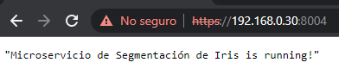  - Microservicio Codificación:  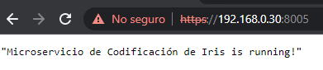  - Microservicio Reconocimiento:  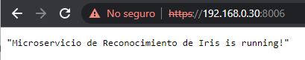  - Microservicio Correo:  